ユーブロックスの高精度測位モジュール、eVTOLドローンに比類ない高性能を提供
高精度GNSS位置補正技術によりQuantum-Systems社製UAVの救命活動を支援
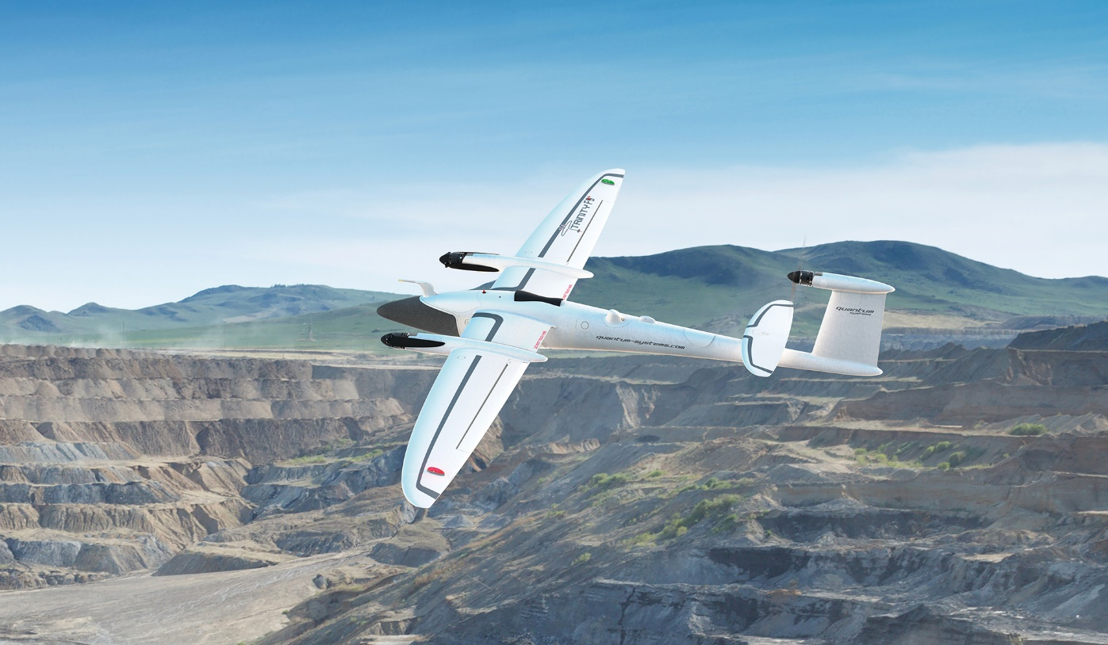
2019年9月12日、スイス、タルウィル – スイスのu-blox AG（日本法人：ユーブロックスジャパン株式会社、東京港区、代表仲哲周）は、数秒以内にセンチメートル級の精度を提供する高精度GNSS（全地球測位システム）モジュールZED-F9Pが新たな高い支持を得たことを発表しました。民生用電動VTOL（垂直離着陸）機の開発と生産を専門とするドイツのQuantum-Systems社は、最新の電動固定翼無人航空機（UAV）であるTron F90+にZED-F9Pモジュールを搭載しました。最大飛行速度160km/時、航続距離100kmを誇るこの翼幅3.5mの最新型ドローン・ユニットは、緊急輸血用血液の遠隔地への輸送といったミッションクリティカルな物流活動、鉱業や農業関連に導入されています。
最新型のQuantum-Systems eVTOL UAVプラットフォームTron F90+は、貨物、測量・地図、悪条件下での偵察飛行を目的として設計され、Trinity F9、ScorpionおよびVectorの各UAVなどで構成されています。これらにはすべてu-blox F9高精度GNSS技術を搭載しています。
Tron F90+ UAVの開発に際し、Quantum-Systems社のエンジニアリング・チームが直面した大きな課題は、垂直離着陸（VTOL）の操作が常に円滑に進むよう、高精度な位置データを取得し、輸送する貴重なペイロードを保護することでした。

ZED-F9Pで利用可能なマルチバンド・リアルタイム・キネマティック（RTK）およびRawコードとキャリア位相データにより、必要な位置補正が保証され、パイロットは最も難易度の高い操縦が可能となります。Tron F90+の各UAVはZED-F9Pモジュールを搭載しています。RTKまたは後処理補正により、絶対位置の精度を3～5cmにすることも可能です。これはユーブロックスのモジュール精度が標準的なメートル級のGNSSソリューションの約100倍であり、さらには極めて魅力的な価格設定を提示することができます。
ドイツのシュトゥットガルトで開催されるInterGEOのブースNo.K1.074で、Quantum-Systems社および当社製品の詳細をご覧ください。

Quantum Systems社、最高技術責任者のMichael Kriegel博士は次のように説明しています。「このドローン・プロジェクトには、PPK機能を搭載し、将来的にはRTK機能を付加し、高精度で低コストかつ信頼性の極めて高いソリューションが必須でした。ZED-F9Pモジュールの軽量でありながら堅牢な構造、組み込みの容易性、優れたコンポーネント品質のすべてが、ユーブロックスを選択する決定要因でした。」

ユーブロックスの測位製品センター、プロダクト・ライン・マネージメント（高精度）部門ディレクターのPeter Fairhurstは次のように語っています。「今年初めのリリース以来、当社のu-blox F9プラットフォームは、さまざまな産業セクターの幅広い分野で急速に採用が進んでおり、信じられないほどの市場牽引力を得ています。このたびのQuantum-Systems社とのプロジェクトは、間違いが許されないアプリケーションに業界最高レベルの測位精度を提供すると同時に、関連するBOM（部品）コストを抑制する、当社の優れた実例の1つです。」

ドイツのシュトゥットガルトで開催されるInterGEOのユーブロックス・ブース（ブースNo.L1.025）にぜひお越しください。

ユーブロックスについて
スイスのユーブロックス社（SIX:UBXN）は、民生、産業および自動車市場向けにワイヤレスと測位用半導体を提供するグローバルリーダーです。ユーブロックスのソリューションにより、人、自動車や機械等がそれぞれの位置を正確に決定し、さらにセルラーおよび近距離ネットワークでワイヤレス通信を行うことができます。ユーブロックスはチップ、モジュール、ソフトウェアの各ソリューションを多種用意して独自の地位を占め、OEMメーカーの皆様がIoTの革新的なソリューションを迅速かつ廉価に開発するためのお手伝いをしています。ユーブロックスはスイスのタルウィルに本社を置き、世界の各地、特に欧州、アジア、米国に多くのオフィスを構えています。詳細についてはwww.u-blox.com/ja/をご覧ください。

最新情報は、Facebook、LinkedIn、Twitter @ublox、YouTubeでもご覧いただけます。

＜お問い合わせ先＞
ユーブロックスジャパン株式会社
〒107-0052東京都港区赤坂4-8-6赤坂余湖ビル6階
カントリー・マネージャー
仲 哲周
電話：03-5775-3850
e-mail: tesshu.naka@u-blox.com

Quantum-Systemsについて
2015年にミュンヘンで設立されたQuantum-Systems GmbHは、多種多様なユースケースに対応した、自動操縦の電動垂直離着陸（eVTOL）固定翼ドローンの開発と生産に特化した企業です。50名以上（さらに増加中）の従業員が、付属装置不要の垂直離着陸機能と航続距離および電気効率を融合させることに、集中的に取り組んでいます。

Florian Seibel CEOのメッセージ：「私たちは、業界をリードするVTOL航空機の継続的な開発に情熱を注いでいます。ただちに運用開始が可能なシステムにより、幅広いお客様にサービスを提供しています。農作物の収量向上、建築物の3D復元ミッション飛行、治安部隊の戦術用地図作成、軍事向けのミッション・クリティカルなビデオ映像のリアルタイム提供を支援しています。ドイツ製、ITAR非適用であり、当社のフライト・プランニングおよびオートパイロットのソフトウェアはすべて社内で設計されているためソフトウェアにもハードウェアにもバックドアはありません。」（www.quantum-systems.com）

最新情報は、Facebook、LinkedIn、Twitter @quantumdrones、YouTubeでもご覧いただけます。

Quantum-Systemsへのお問い合わせ先:
Ferdinand Veith
Online Marketing Manager
電話：+498105 2415049
e-mail: fveith@quantum-systems.com

